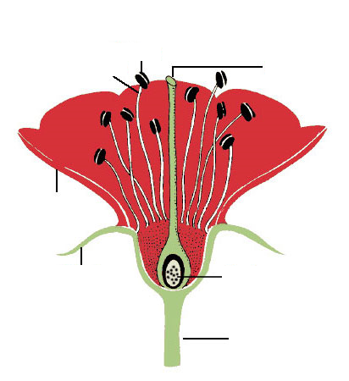
Posa els noms a les parts de la flor

